**Şeyma İLGÜN 032190068**

**Git init :** boş bir local repo oluşturmak için git init komutunu kullandık

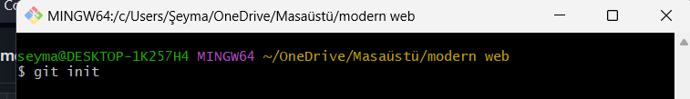

**git status:** Proje dosyalarının o anki durumu hakkında bilgi verir. Durumu değiştirilmiş dosyaları gösterir



**git add . :** Verilen paremetrelere göre o dosyaları dizine ekler ve commit’lemeye hazır hale gelirler. “Git add .” komutu mevcut dizindeki tüm dosyaları dizine ekler.

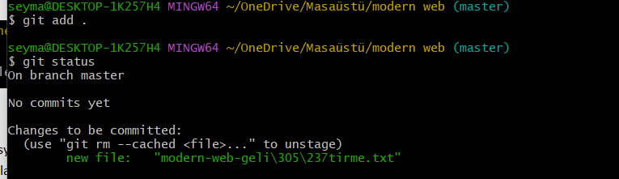

**git commit –m:** git commit -m komutu, Git versiyon kontrol sisteminde bir "commit" işlemi oluşturmamıza yarar. Bir "commit," dosyalarımızın belirli bir anlık durumunu saklar ve bu durumu projemizin geçmişine ekler. -m flag'i ile birlikte kullanıldığında, -m flag'i ile belirtilen bir mesajı eklememizi sağlar.

